
Cô giáo Nguyễn Thị Tâm – Chủ tịch Công đoàn – Giáo viên
Trường MN Tràng An
Thực hiện tốt chỉ đạo của ngành GD&ĐT, đổi mới căn bản giáo dục, nâng cao chất lượng toàn diện, đẩy mạnh việc thực hiện các cuộc vận động lớn: “Học tập và làm theo tấm gương đạo đức Hồ Chí Minh”, “Mỗi thầy cô giáo là tấm gương về đạo đức, tự học sáng tạo”; phong trào thi đua “ Xây dựng trường học thân thiện, học sinh tích cực” và phong trào thi đua “Người tốt, việc tốt” trong trường học. Tập thể CBGVNV nhà trường luôn phấn đấu và cố gắng rèn luyện bản thân để mình luôn là gương sáng cho đồng nghiệp và học sinh noi theo. Một trong những tấm gương điển hình tiên tiến đó là cô giáo Nguyễn Thị Tâm.
Cô giáo Nguyễn Thị Tâm – Chủ tịch Công đoàn cơ sở trường mầm non Tràng An, người có khuôn mặt tươi tắn, tác phong nhanh nhẹn, giọng nói từ tốn nhẹ nhàng, tính tình cởi mở, hài hước, gần gũi, thân thiện với mọi người đã trở nên quen thuộc với tất cả cán bộ, viên chức, lao động của trường. Ít ai biết được, để có được thành tích như ngày hôm nay, bản thân cô đã có những nỗ lực, cố gắng vượt qua nhiều khó khăn trong cuộc sống. Với cô, hạnh phúc là mỗi ngày được cống hiến hết sức lực, được giúp đỡ và chia sẻ những điều tốt đẹp với mọi người. Là một nữ cán bộ công đoàn tâm huyết, trách nhiệm, luôn quan tâm đến tâm tư, tình cảm cũng như đời sống của cán bộ, giáo viên, nhân viên nhà trường.
Ở cương vị là chủ tịch Công đoàn cô Tâm luôn thực hiện có hiệu quả công tác công đoàn. Hàng năm, cô cùng Ban Chấp hành Công đoàn cơ sở chỉ đạo xây dựng kế hoạch, tổ chức các hoạt động phong trào như: Các hội thi, hoạt động giao lưu văn nghệ, thể dục – thể thao nhân kỷ niệm những ngày lễ lớn, tạo môi trường sinh hoạt lành mạnh cho cán bộ, đoàn viên công đoàn. Cô luôn chủ động nắm bắt tình hình đoàn viên để kịp thời thăm hỏi, ốm đau, cô đã thường xuyên gần gũi, động viên, chia sẻ giúp đỡ đoàn viên giải quyết những khó khăn, vướng mắc trong gia đình để phấn đấu thực hiện tốt nhiệm vụ được giao. Cô rất tích cực, trách nhiệm trong hoạt động Công đoàn. Cô luôn làm tốt công tác tham mưu cho cấp ủy, phối hợp chặt chẽ với lãnh đạo nhà trường, thực hiện tốt quy chế dân chủ ở cơ sở; đẩy mạnh công tác tuyên truyền, giáo dục chính trị tư tưởng cho đoàn viên công đoàn; tích cực chăm lo bảo vệ quyền và lợi ích hợp pháp, chính đáng cho các cán bộ, giáo viên, người lao động. Cô cũng tích cực tuyên truyền, vận động cán bộ, giáo viên, người lao động trong trường tích cực tham gia các phong trào thi đua do Công đoàn trường và Công đoàn cấp trên phát động như cuộc vận động “Học tập và làm theo tấm gương đạo đức Hồ Chí Minh, “Mỗi thầy cô giáo là tấm gương đạo đức tự học và sáng tạo”, phong trào thi đua “Lao động giỏi, Lao động sáng tạo”, “Xây dựng trường học thân thiện, học sinh tích cực”. Bên cạnh đó, Ban Chấp hành Công đoàn đã làm tốt công tác tham mưu cho nhà trường tổ chức các hoạt động ngoại khóa, phong trào văn hóa, văn nghệ, thể dục thể thao như thành lập các câu lạc bộ bống chuyền hơi, cầu lông, lớp Yoga thu hút đông đảo cán bộ, giáo viên và học sinh tham gia trong các ngày lễ, kỷ niệm: ngày thành lập Hội LHPN Việt Nam 20.10, ngày Nhà giáo Việt Nam 20.11, ngày Quốc tế phụ nữ 8.3. Tích cực tham mưu cho cấp ủy, Ban giám hiệu nhà trường thực hiện tốt các chế độ, chính sách đối với cán bộ, giáo viên, người lao động, các quy định của pháp luật về bình đẳng giới.
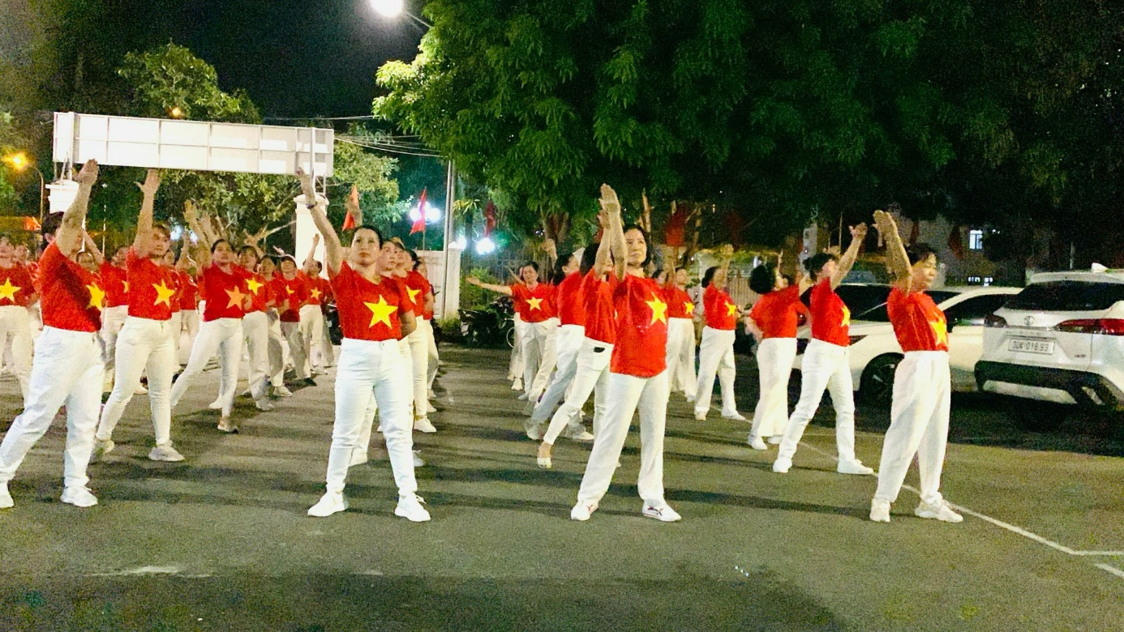
Tham gia hội thi đồng diễn dân vũ tại Phường Giang Biên
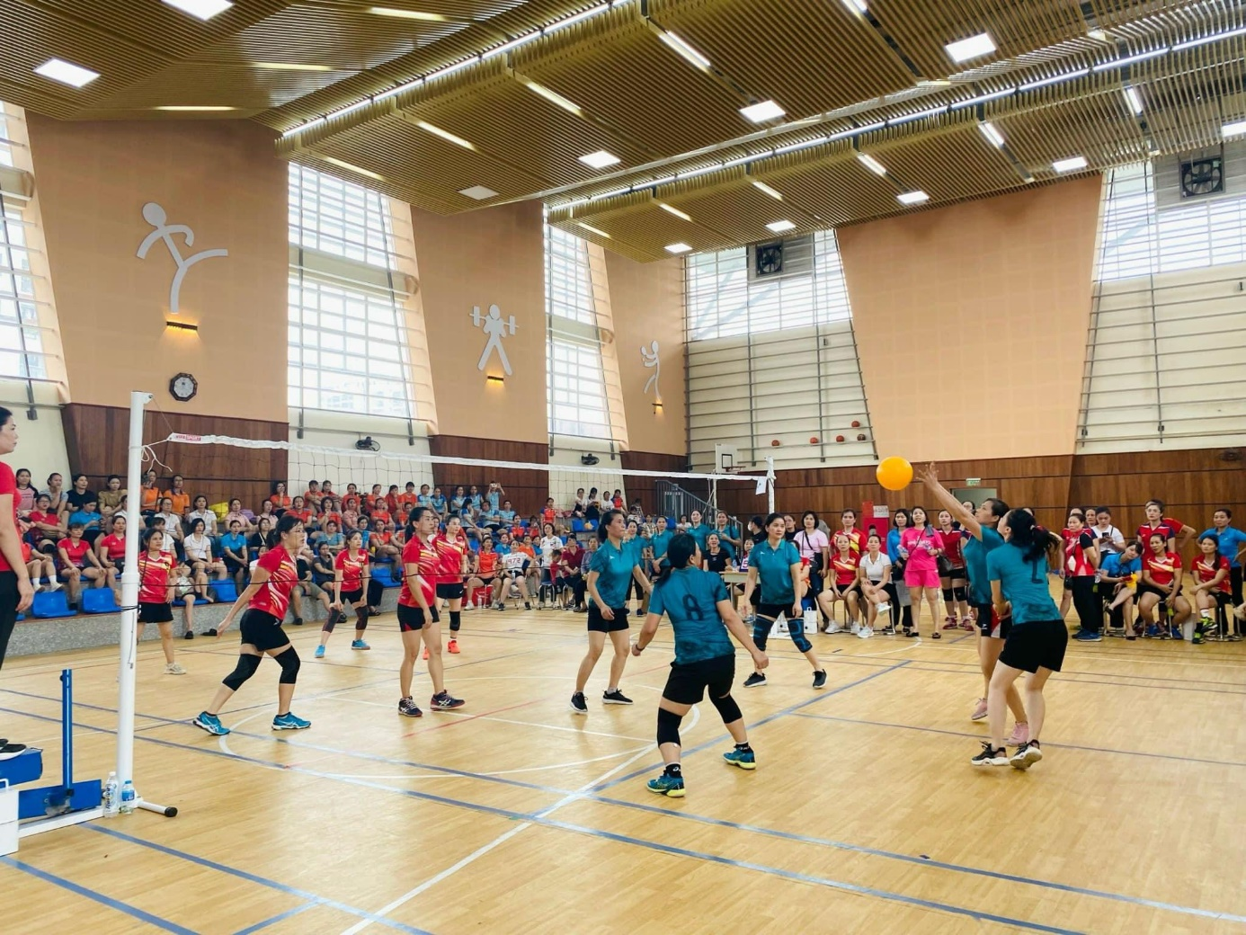
Tham gia hội thi bóng chuyền hơi do LĐLĐ tổ chức
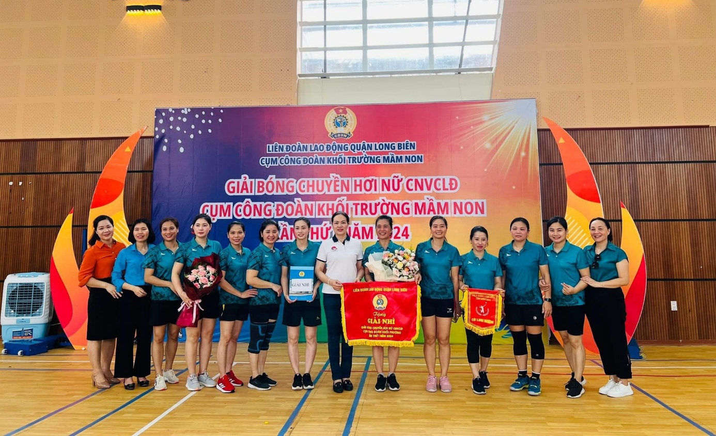
Đạt giải Nhì bóng chuyền hơi của cum mầm non năm 2024
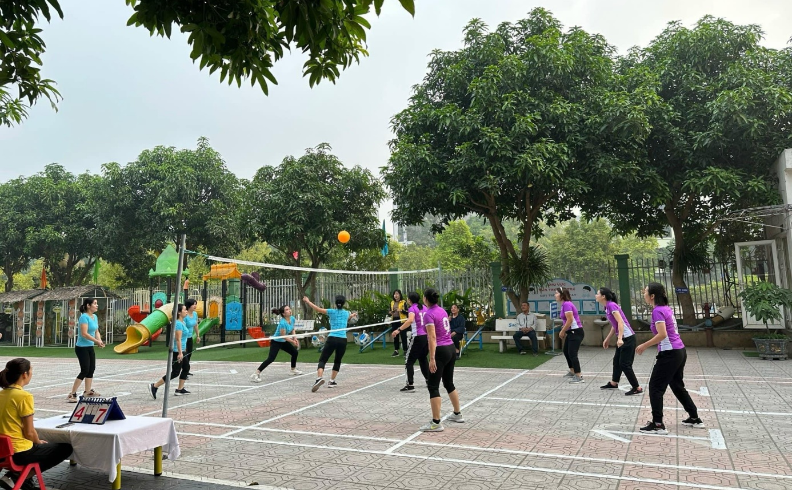
Hoạt đông rèn luyện TDTT của công đoàn viên tại trường
Đặc biệt, trong công tác công tác từ thiện, cô luôn là một trong những người đi đầu và rất nhiệt tình trong các hoạt động ủng hộ do nhà trường và các các cấp phát động. Tham gia đầy đủ các đợt ủng hộ “Quỹ vì người nghèo”, ủng hộ “Quỹ giáo dục vùng sâu vùng xa”, ủng hộ đồng bào lũ lụt…Hàng năm, cô tham gia đi từ thiện ở rất nhiều nơi như: Vàng Dooc - Bắc Cạn, Hà Giang…
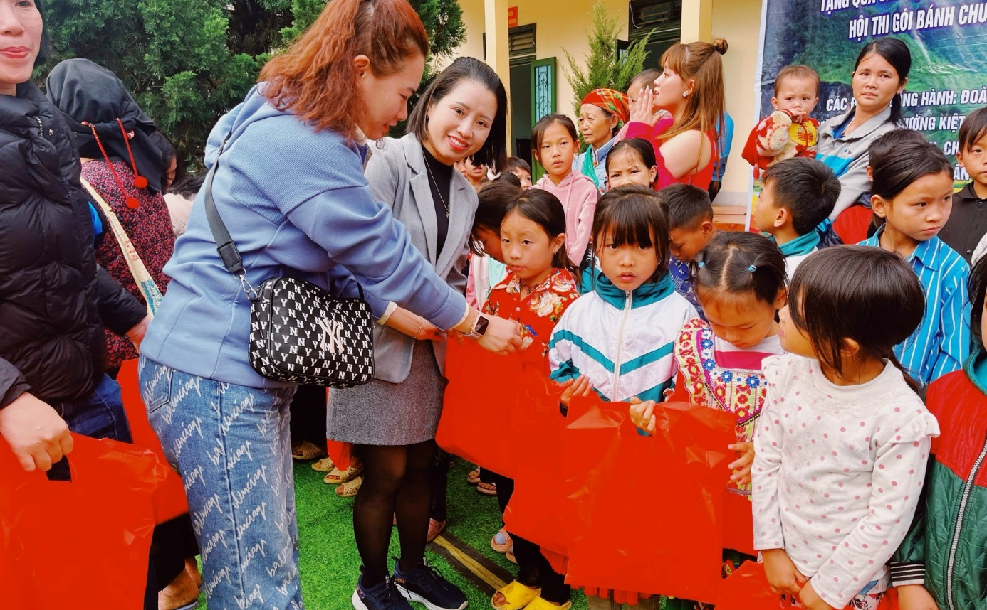
Hoạt động tham gia từ thiện tại Bắc Kạn
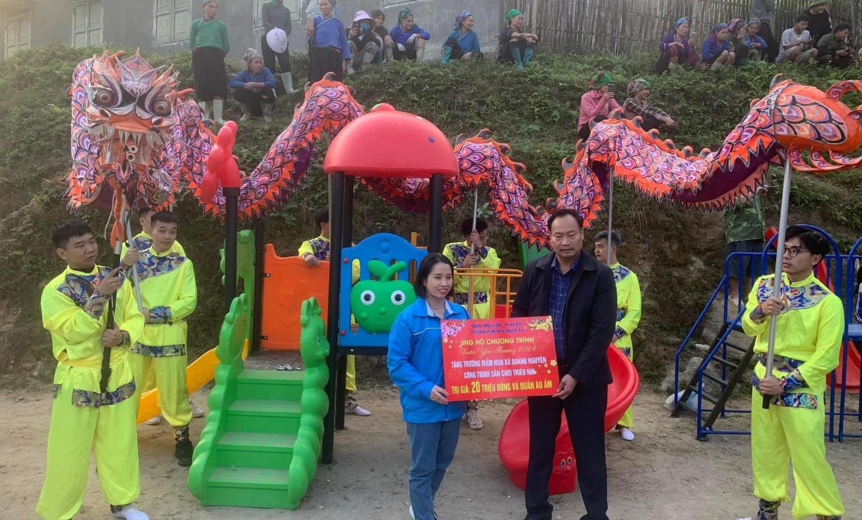
Hoạt động tham gia từ thiện tại Hà Giang
Nhiều năm liền, Công đoàn nhà trường luôn đạt danh hiệu “Công đoàn Vững mạnh xuất sắc”. Cá nhân cô đạt các danh hiệu: “Giỏi việc nước, đảm việc nhà” năm 2023; “Gia đình công nhân viên chức tiêu biểu” năm 2023; “Cán bộ công đoàn tiêu biểu” năm 2024 do Liên đoàn Lao động tặng giấy khen; Giấy khen “Đã tích cực hưởng ứng sáng tác thơ chào mùng kỉ niệm 20 năm thành lập LĐLĐ Quận …
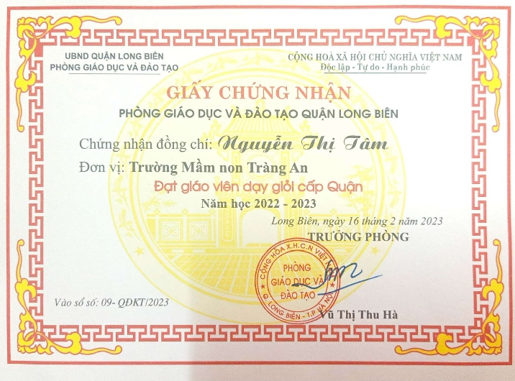 | 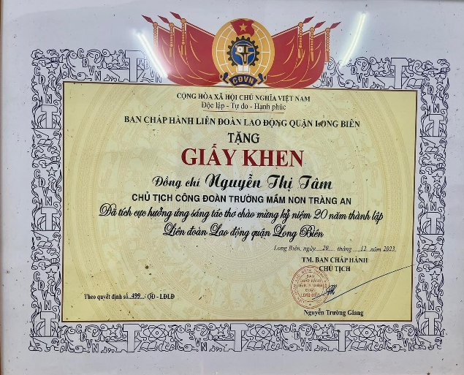
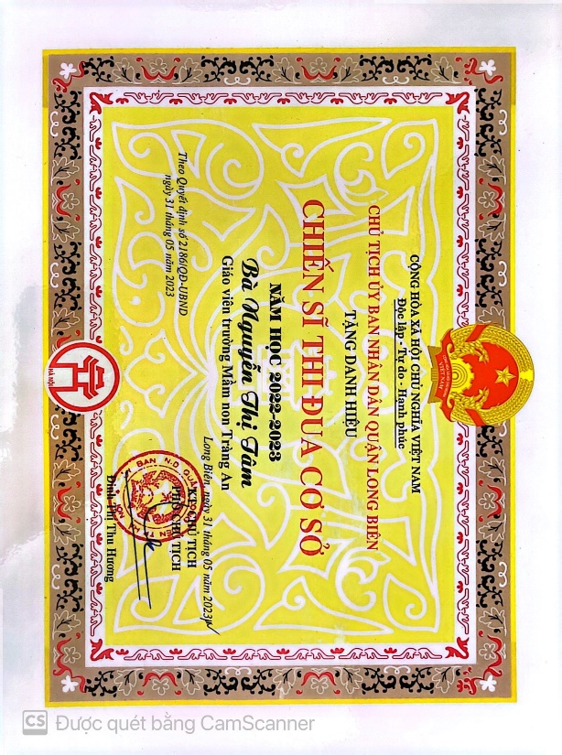 | 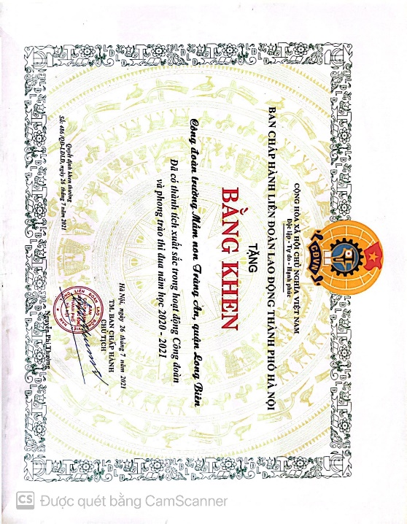
Hình ảnh: Một số thành tích cá nhân đạt được
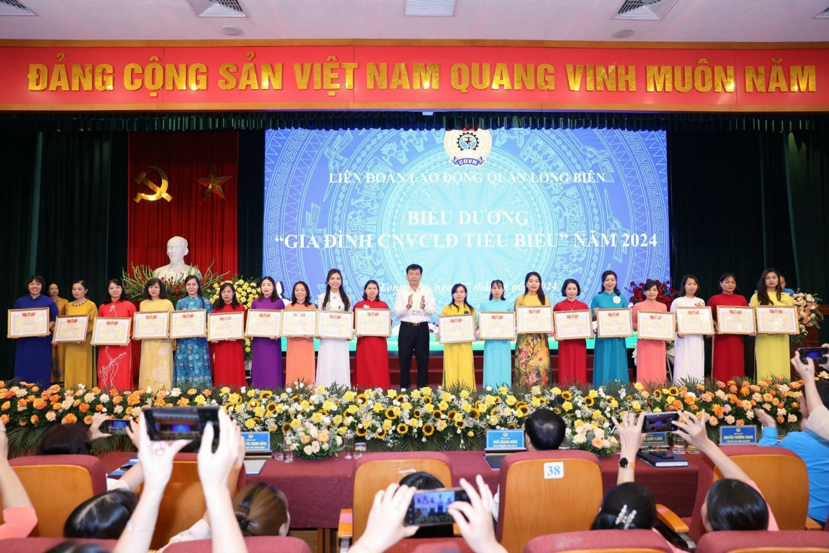
Hình ảnh nhận giấy khen “Gia tình tiêu biểu” năm 2024
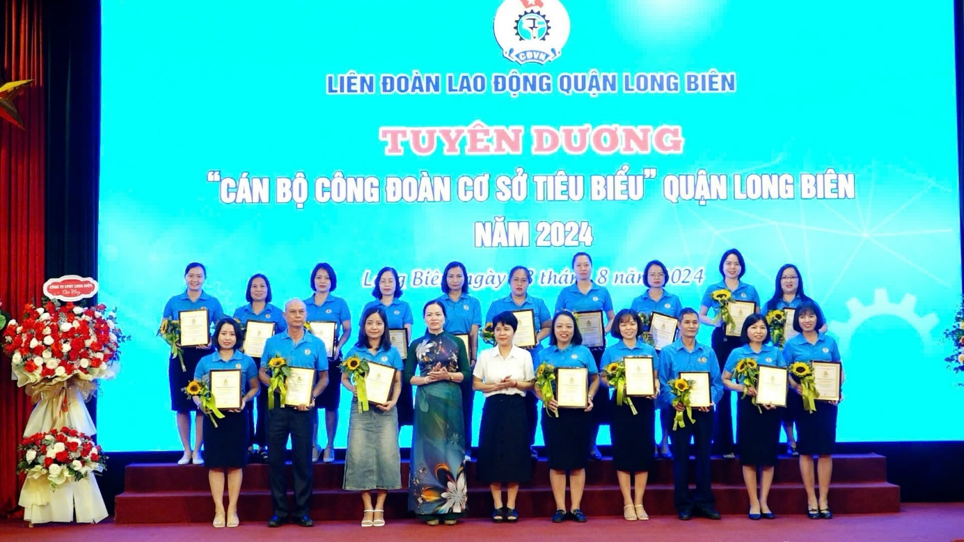
Hình ảnh nhận giấy chúng nhận “Cán bộ công đoàn tiêu biểu” năm 2024
Trong những năm tháng cống hiến cho nghề, cô nhanh chóng khẳng định được năng lực chuyên môn, nghiệp vụ của mình. Với những kiến thức đã được tại trường sư phạm, kinh nghiệm đúc kết từ công việc thực tế và không ngừng học hỏi bạn bè đồng nghiệp, những thế hệ đi trước, các đồng nghiệp trường bạn. Trong những giờ lên lớp, cô luôn gần gũi trẻ, giúp trẻ có hứng thú học tập. Không chỉ dạy dỗ trẻ, cô còn chăm sóc tận tình, chu đáo.
Trong chuyên môn, với tinh thần trách nhiệm và tình yêu nghề cô luôn gương mẫu tham gia các phong trào thi đua của trường và làm tốt công tác giảng dạy. cô không ngừng tìm tòi, sáng tạo, học hỏi kinh nghiệm từ đồng nghiệp; thường xuyên nâng cao trình độ chuyên môn nghiệp vụ; tích cực đổi mới phương pháp trong từng giờ dạy, tiết dạy tạo không khí hào hứng, sôi nổi, khơi dậy ngọn lửa đam mê học tập ở học sinh. Chính vì vậy, cô luôn được đồng nghiệp tin yêu, phụ huynh tin tưởng, học sinh quý mến.
Với học sinh của mình, không chỉ truyền đạt kiến thức, cô còn quan tâm giáo dục đạo đức, lối sống cho học sinh, dạy các em biết yêu thương, kính trọng người lớn, biết giúp đỡ, chia sẻ với những hoàn cảnh kém may mắn trong cuộc sống. Bằng những nỗ lực, cố gắng không ngừng, nhiều năm liền cô đạt danh hiệu lao động tiên tiến, chiến sĩ thi đua cấp cơ sở, giáo viên dạy giỏi cấp Quận, đạt sang kiến kinh nghiệm cấp Quận.
Là một cô giáo trẻ nhưng có chuyên môn vững vàng, nhiệt tình, uy tín với bạn bè, đồng nghiệp, cô luôn hoàn thành tốt các công việc nhà trường, cấp trên giao phó, có nhiều sáng kiến trong công tác giảng dạy. Tôi thật may mắn khi là đồng nghiệp của cô. Tôi đã học tập được nhiều từ cách làm việc chuyên nghiệp, cẩn thận và chu đáo của cô. Thành tích mà cô đã đạt được là niềm vinh hạnh cho bản thân cô và góp thêm thành tích cho nhà trường. Cô vẫn nói “Thành tích là sự cố gắng nỗ lực của học sinh và tập thể nhà trường” nhưng chính cô đã góp phần không nhỏ vào thành tích đó.
Công việc bộn bề, hầu như ngày nào cô cũng ở trường từ sáng sớm đến tối muộn vì khối lượng công việc nhiều nên cô cố gắng hoàn thành công việc để không bị tồn đọng, chậm muộn. Vất vả là thế, tận tụy là thế nhưng rất may cô có mẹ và chồng luôn ủng hộ. Không chỉ là cô giáo giỏi cô còn là một người con, nàng dâu ngoan hiếu thảo. Nhiều người nói tại sao không chọn nghề khác mà lại chọn nghề nuôi dạy trẻ vất vả? Cô nói yêu những ánh mắt hồn nhiên, ngây thơ. “Ai cũng chọn việc nhẹ nhàng, gian khổ sẽ dành phần ai?”. Những lời tâm sự ấy như thôi thúc, thức tỉnh trong tôi phải phấn đấu hơn nữa trong sự nghiệp trồng người.
Với những thành tích đã đạt được trong quá trình công tác, cô Nguyễn Thị Tâm luôn là tấm gương sáng trong sự nghiệp trồng người, đóng góp tích cực vào sự phát triển của trường mầm non Tràng An nói riêng và ngành giáo dục nước nhà nói chung. Với góc nhìn cá nhân bản thân tôi nhận thấy cô giáo Nguyễn Thị Tâm luôn là tấm gương điển hình tiên tiến cho tập thẻ CBGVNV chúng tôi học tập và noi theo.

